编号：1060-2021
计量要求导出和计量验证记录表
测量过程名称 |  | DJQ流量控制（调节）器压力试验 |  | 被测参数要求(含公差) |  | （40+43）MPa
被测参数要求识别依据文件 |  |  |  | XSYCL/-01DJQ流量控制（调节）器压力试验测量过程控制规范
计量要求导出方法（可另附）
- 生产过程中，压力密封试验控制在（40-43）MPa
- 测量过程最大允许误差：T=3 △_{允}=T×(1/3-1/10)=3×1/3=1MPa (取1/3)

3.测量范围推导：（40-43）MPa。选择测量范围：量程（0-60）MPa压力表

计量校准过程 | 测量设备名称/编号 |  | 型号规格 |  | 主要计量特性  (最大允差或示值误差最大值/准确度等级/测量不确定度) |  | 校准/检定证书编号 | 校准/检定日期
计量校准过程 | 压力表/1269086 |  | (0-60)MPa |  | ±1.6% |  | ZD202108090031 | 2021.8.9
计量验证记录
1、测量范围：测量设备的测量范围是（0～60）MPa，符合计量要求中测量范围（40-43）MPa的需要。
2、测量设备的最大允许误差：1.6%*60MPa=0.96MPa，满足计量要求中测量过程的最大允许误差 1MPa的要求。

验证结论：符合□有缺陷□不符合（注：在选项上打√，只选一项）

验证人员签字： 庞国君 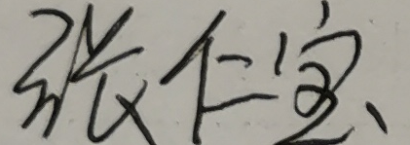 验证日期： 2021 年 10月 11 日
认证审核记录：
- 被测参数要求识别代表了“顾客”的要求.
- 计量要求导出方法正确.
- 测量设备的配备满足计量要求.
- 测量设备经过检定/校准。
- 测量设备验证正确。
审核员签名：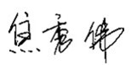

企业代表签字： 审核日期： 2021 年10月 17日

